Информация о работе отдела ЗАГС за 4 месяца 2022 года.

В рамках осуществления федеральных полномочий по государственной регистрации актов гражданского состояния за 4 месяца 2022 года в районе зарегистрирован всего 308 актов гражданского состояния (301 - в 2021 году), в том числе рождений 92, за аналогичный период прошлого года - 99. Из числа родившихся детей 43(47%) составили мальчики, 49(53%) - девочки. Популярными именами оказались среди мальчиков – Александр, Артемий, Максим, девочек – Ева, Мария, Варвара. Также родители называют своих детей необычными- Ставр и забытыми, старинными именами – Мирон, Николай, Герман, Евдокия, Агата, Аделаида, Лия. В 25 семьях (27%) родились первенцы, второй ребёнок - в 21 семье (23%), третий – в 29 семьях ( 31,5%), четвёртый – в 10, пятый- в 4, шестой – в трёх семьях.
В отношении 14 малышей установлено отцовство (2021г. -14).
За отчётный период текущего года отделом зарегистрировано 133 акта о смерти (2021 год - 119). Из общего числа умерших, мужчины составили - 70(53%), женщины - 63(47%). Из числа умерших мужчин - 40 умерли в трудоспособном возрасте от 18 до 65 лет, среди женщин основная доля умерших приходится на возрастную группу старше 66 лет- 50. Отношение числа родившихся к числу умерших составило 69,1% (83,1% - в 2021 году).
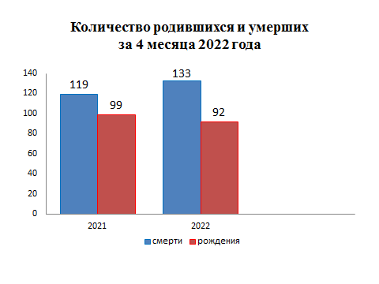
За 4 месяца 2022 года составлено 35 актов о заключении брака (2021г.- 35).
В отчётном периоде составлен 31 акт о расторжении брака (в 2021г.- 29). Процент разводимости к заключённым бракам составил 88,5% (в 2021г. - 82,8%).
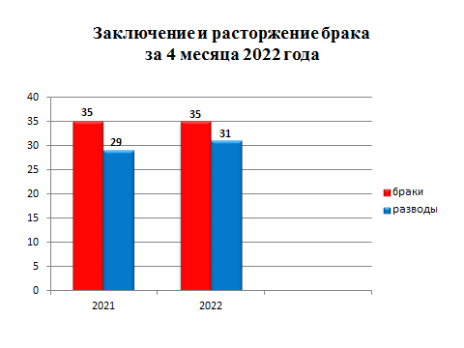
Отделом исполнено 787 социально-правовых запроса, в том числе рассмотрено 11 заявлений от граждан о внесении исправлений, 2 – о перемене имени, выдано 97 повторных свидетельств и 319 справок о регистрации актов гражданского состояния.

.

Начальник отдела ЗАГС Л.В.Коровина

